**MOÇÃO DE APLAUSOS: 013 / 2023**

**SR. PRESIDENTE, SRS.VEREADORES,**

**SRAS.VEREADORAS:**

# O Vereador Waldemar Carolino de Abreu Neto, que este subscreve, requer na forma regimental, que o Poder Legislativo e de acordo com a Lei Orgânica do Município e Regimento Interno desta casa, Formula à Mesa, depois de ouvido o Plenário, cumpridas as formalidades legais contidas no Regimento Interno desta Casa, que seja inserido na ata de nossos trabalhos **“MOÇÃO DE APLAUSOS”**: Ao senhor Fernando Antonio Batista Dantas e a senhora Jacinta Fátima Almeida Leitão por apadrinharem as festividades de Nossa Senhora da Piedade, Padroeira da Diocese de Cajazeiras.

**GABINETE DO VEREADOR WALDEMAR CAROLINO DE ABREU NETO**

**CÂMARA DE VEREADORES DE CAJAZEIRAS AOS 07 DE SETEMBRO DE 2023.**

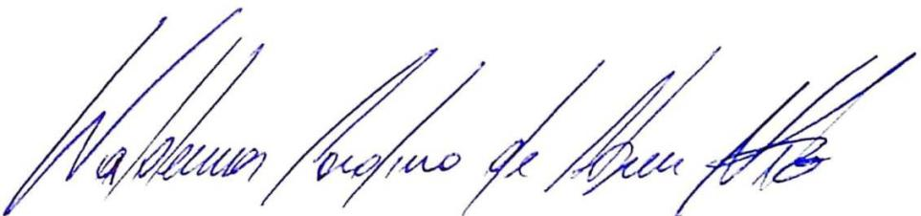

**Waldemar Carolino de Abreu Neto**

**Vereador – PSDB**